Міністерство освіти і науки України

Національний технічний університет України

“Київський політехнічний інститут імені Ігоря Сікорського”

Факультет інформатики та обчислювальної техніки

Кафедра інформаційних систем та технологій

**Лабораторна робота *№4***

із дисципліни ***«Теорія алгоритмів»***

Тема: ***«Теорія графів»***

**Виконали:**

Студенти групи ІА-34

Янович Марія,

Ковальчук Станіслав,

Ястремський Богдан,

Сухоручкін Гліб

**Перевірив:**

Степанов Андрій Сергійович

Київ — 2024

|  |  |  |  |
| --- | --- | --- | --- |
|  |  | ЗМІСТ |  |
| **1** | **МЕТА ЛАБОРАТОРНОЇ РОБОТИ** | | **..................................................... 3** |
| **2** | **ЗАВДАННЯ...............................................................................................** | | **4** |
| **3** | **ВИКОНАННЯ ..........................................................................................** | | **8** |
|  | 3.1 | ПСЕВДОКОД АЛГОРИТМУ ........................................................................ | 8 |
|  | 3.2 | ПРОГРАМНА РЕАЛІЗАЦІЯ АЛГОРИТМУ | ..................................................... 8 |
|  | *3.2.1 Вихідний код ....................................................................................* | | *8* |
| **ВИСНОВОК...................................................................................................** | | | **10** |
| **КРИТЕРІЇ ОЦІНЮВАННЯ........................................................................** | | | **11** |

2

* МЕТА ЛАБОРАТОРНОЇ РОБОТИ

Мета роботи – вивчити основні прикладні алгоритми на графах та способи їх імплементації.

3

* ЗАВДАННЯ

Згідно варіанту (таблиця 2.1), розробити та записати алгоритм задачі на графах за допомогою псевдокоду (чи іншого способу за вибором).

Виконати програмну реалізацію алгоритму на будь-якій мові програмування для довільного графа, передбачити введення розмірності графа та введення даних графа вручну чи випадковим чином.

Для самостійно обраного графа (розмірності не менше 9 вершин) розв’язати задану за варіантом задачу вручну.

Зробити узагальнений висновок з лабораторної роботи, у якому порівняти програмне та ручне розв’язання задачі.

Таблиця 2.1 – Варіанти алгоритмів

|  |  |  |  |  |
| --- | --- | --- | --- | --- |
| **№** | **Задача** | **Алгоритм** | **Тип графу** | **Спосіб задання** |
|  |  |  |  | **графу** |
| 1 | Обхід графу | DFS | Неорієнтований | Матриця |
|  |  |  |  | суміжності |
| 2 | Обхід графу | BFS | Неорієнтований | Матриця |
|  |  |  |  | суміжності |
| 3 | Пошук маршруту у | Террі | Неорієнтований | Матриця |
|  | графі |  |  | суміжності |
| 4 | Пошук відстані | Хвильовий | Неорієнтований | Матриця |
|  | між вершинами |  |  | суміжності |
|  | графа |  |  |  |
| **5** | **Пошук** | **Дейкстри** | **Орієнтований** | **Матриця вагів** |
|  | **найкоротшого** |  |  |  |
|  | **шляху між парою** |  |  |  |
|  | **вершин** |  |  |  |
| 6 | Пошук | Беллмана- | Орієнтований | Матриця вагів |
|  | найкоротшого | Форда |  |  |



4

|  |  |  |  |  |
| --- | --- | --- | --- | --- |
|  | шляху між парою |  |  |  |
|  | вершин |  |  |  |
| 7 | Побудова | Прима | Неорієнтований | Матриця вагів |
|  | мінімальних |  |  |  |
|  | покриваючих дерев |  |  |  |
| 8 | Побудова | Крускала | Неорієнтований | Матриця вагів |
|  | мінімальних |  |  |  |
|  | покриваючих дерев |  |  |  |
| 9 | Побудова | Борувки | Неорієнтований | Матриця вагів |
|  | мінімальних |  |  |  |
|  | покриваючих дерев |  |  |  |
| 10 | Побудова | За | Неорієнтований | Матриця |
|  | Ейлерового циклу | означенням |  | суміжності |
| 11 | Побудова | Флері | Неорієнтований | Матриця |
|  | Ейлерового циклу |  |  | суміжності |
| 12 | Побудова | Пошук із | Неорієнтований | Матриця |
|  | Гамільтонового | поверненнями |  | суміжності |
|  | циклу |  |  |  |
| 13 | Обхід графу | DFS | Неорієнтований | Матриця |
|  |  |  |  | інцидентності |
| 14 | Обхід графу | BFS | Неорієнтований | Матриця |
|  |  |  |  | інцидентності |
| 15 | Пошук маршруту у | Террі | Неорієнтований | Матриця |
|  | графі |  |  | інцидентності |
| 16 | Пошук відстані | Хвильовий | Неорієнтований | Матриця |
|  | між вершинами |  |  | інцидентності |
|  | графа |  |  |  |
| 17 | Пошук | Дейкстри | Орієнтований | Матриця вагів |
|  | найкоротшого |  |  |  |



5

|  |  |  |  |  |
| --- | --- | --- | --- | --- |
|  | шляху між парою |  |  |  |
|  | вершин |  |  |  |
| 18 | Пошук | Беллмана- | Орієнтований | Матриця вагів |
|  | найкоротшого | Форда |  |  |
|  | шляху між парою |  |  |  |
|  | вершин |  |  |  |
| 19 | Побудова | Прима | Неорієнтований | Матриця вагів |
|  | мінімальних |  |  |  |
|  | покриваючих дерев |  |  |  |
| 20 | Побудова | Крускала | Неорієнтований | Матриця вагів |
|  | мінімальних |  |  |  |
|  | покриваючих дерев |  |  |  |
| 21 | Побудова | Борувки | Неорієнтований | Матриця вагів |
|  | мінімальних |  |  |  |
|  | покриваючих дерев |  |  |  |
| 22 | Побудова | За | Неорієнтований | Матриця |
|  | Ейлерового циклу | означенням |  | інцидентності |
| 23 | Побудова | Флері | Неорієнтований | Матриця |
|  | Ейлерового циклу |  |  | інцидентності |
| 24 | Побудова | Пошук із | Неорієнтований | Матриця |
|  | Гамільтонового | поверненнями |  | інцидентності |
|  | циклу |  |  |  |
| 25 | Обхід графу | DFS | Неорієнтований | Матриця |
|  |  |  |  | суміжності |
| 26 | Обхід графу | BFS | Неорієнтований | Матриця |
|  |  |  |  | суміжності |
| 27 | Пошук маршруту у | Террі | Неорієнтований | Матриця |
|  | графі |  |  | суміжності |



6

|  |  |  |  |  |
| --- | --- | --- | --- | --- |
| 28 | Пошук відстані | Хвильовий | Неорієнтований | Матриця |
|  | між вершинами |  |  | суміжності |
|  | графа |  |  |  |
| 29 | Пошук | Дейкстри | Орієнтований | Матриця вагів |
|  | найкоротшого |  |  |  |
|  | шляху між парою |  |  |  |
|  | вершин |  |  |  |
| 30 | Пошук | Беллмана- | Орієнтований | Матриця вагів |
|  | найкоротшого | Форда |  |  |
|  | шляху між парою |  |  |  |
|  | вершин |  |  |  |
| 31 | Побудова | Прима | Неорієнтований | Матриця вагів |
|  | мінімальних |  |  |  |
|  | покриваючих дерев |  |  |  |
| 32 | Побудова | Крускала | Неорієнтований | Матриця вагів |
|  | мінімальних |  |  |  |
|  | покриваючих дерев |  |  |  |
| 33 | Побудова | Борувки | Неорієнтований | Матриця вагів |
|  | мінімальних |  |  |  |
|  | покриваючих дерев |  |  |  |
| 34 | Побудова | За | Неорієнтований | Матриця |
|  | Ейлерового циклу | означенням |  | суміжності |
| 35 | Побудова | Флері | Неорієнтований | Матриця |
|  | Ейлерового циклу |  |  | суміжності |
| 36 | Побудова | Пошук із | Неорієнтований | Матриця |
|  | Гамільтонового | поверненнями |  | суміжності |
|  | циклу |  |  |  |



7

* ВИКОНАННЯ

3.1 Псевдокод алгоритму

class Graph:

function __init__:

edges <- empty dictionary

weights <- empty dictionary

function add_edge(from_node, to_node, weight):

append to_node to edges[from_node]

set weights[(from_node, to_node)] to weight

function dijkstra(graph, initial, end):

shortest_paths <- dictionary with initial: (None, 0)

current_node <- initial

visited <- empty set

while current_node != end:

add current_node to visited

destinations <- graph.edges[current_node]

weight_to_current_node <- shortest_paths[current_node][1]

for each next_node in destinations:

weight <- graph.weights[(current_node, next_node)] + weight_to_current_node

if next_node not in shortest_paths or shortest_paths[next_node][1] > weight:

shortest_paths[next_node] <- (current_node, weight)

next_destinations <- {node: shortest_paths[node] for node in shortest_paths if node not in visited}

if next_destinations is empty:

return "Route Not Possible"

current_node <- node in next_destinations with minimum tentative weight

path <- empty list

while current_node is not None:

append current_node to path

next_node <- shortest_paths[current_node][0]

current_node <- next_node

path <- reverse(path)

path_cost <- shortest_paths[end][1]

return (path, path_cost)

function matrix_to_edges(inp_matrix):

edges <- empty list

for i in range of length(inp_matrix):

for j in range of length(inp_matrix[i]):

if inp_matrix[i][j] > 0:

append (str(i), str(j), inp_matrix[i][j]) to edges

return edges

# Example input data

input_matrix <- [

[0, 4, 0, 0, 0, 0, 0, 8, 0],

[4, 0, 8, 0, 0, 0, 0, 11, 0],

[0, 8, 0, 7, 0, 4, 0, 0, 2],

[0, 0, 7, 0, 9, 14, 0, 0, 0],

[0, 0, 0, 9, 0, 10, 0, 0, 0],

[0, 0, 4, 14, 10, 0, 2, 0, 0],

[0, 0, 0, 0, 0, 2, 0, 1, 6],

[8, 11, 0, 0, 0, 0, 1, 0, 7],

[0, 0, 2, 0, 0, 0, 6, 7, 0]

]

# Create graph from matrix

graph <- Graph()

for each edge in matrix_to_edges(input_matrix):

graph.add_edge(edge[0], edge[1], edge[2])

# Find shortest path

find_from <- "3"

find_to <- "7"

print(dijkstra(graph, find_from, find_to))



3.2 Програмна реалізація алгоритму

3.2.1 Вихідний код

from collections import defaultdict

class Graph():

def __init__(self):

self.edges = defaultdict(list)

self.weights = {}

def add_edge(self, from_node, to_node, weight):

self.edges[from_node].append(to_node)

self.weights[(from_node, to_node)] = weight

def dijsktra(graph, initial, end):

shortest_paths = {initial: (None, 0)}

current_node = initial

visited = set()

while current_node != end:

visited.add(current_node)

destinations = graph.edges[current_node]

weight_to_current_node = shortest_paths[current_node][1]

for next_node in destinations:

weight = graph.weights[(current_node, next_node)] + weight_to_current_node

if next_node not in shortest_paths:

shortest_paths[next_node] = (current_node, weight)

else:

current_shortest_weight = shortest_paths[next_node][1]

if current_shortest_weight > weight:

shortest_paths[next_node] = (current_node, weight)

next_destinations = {node: shortest_paths[node] for node in shortest_paths if node not in visited}

if not next_destinations:

return "Route Not Possible"

current_node = min(next_destinations, key=lambda k: next_destinations[k][1])

path = []

while current_node is not None:

path.append(current_node)

next_node = shortest_paths[current_node][0]

current_node = next_node

path = path[::-1]

path_cost = shortest_paths[end][1]

return path, path_cost

# Example input data:

input_matrix = [

[0, 4 , 0, 0 , 0 , 0 , 0, 8 , 0],

[4, 0 , 8, 0 , 0 , 0 , 0, 11, 0],

[0, 8 , 0, 7 , 0 , 4 , 0, 0 , 2],

[0, 0 , 7, 0 , 9 , 14, 0, 0 , 0],

[0, 0 , 0, 9 , 0 , 10, 0, 0 , 0],

[0, 0 , 4, 14, 10, 0 , 2, 0 , 0],

[0, 0 , 0, 0 , 0 , 2 , 0, 1 , 6],

[8, 11, 0, 0 , 0 , 0 , 1, 0 , 7],

[0, 0 , 2, 0 , 0 , 0 , 6, 7 , 0]

]

def matrix_to_edges(inp_matrix):

edges = []

l = len(inp_matrix)

for i in range(len(inp_matrix)):

ii = inp_matrix[i]

if len(ii) != l:

raise Exception("Incorrect input was provided.")

for j in range(len(ii)):

jj = ii[j]

if jj <= 0:

continue

edges.append((str(i), str(j), jj))

return edges

graph = Graph()

for edge in matrix_to_edges(input_matrix):

graph.add_edge(*edge)

# Example input data:

find_from = "3"

find_to = "7"

print(dijsktra(graph, find_from, find_to))

3.2.2 Приклад роботи

На рисунках 3.1 і 3.2 показані приклади роботи програми для графів на 7 і 15 вершин відповідно.

Рисунок 3.1



(від 1 до 4)

Рисунок 3.2



Від 1 до 5

8

3.3 Розв’язання задачі вручну

На рисунку 3.3 наведено розв’язання задачі 5 вручну.

Рисунок 3.3 – Розв’язання задачі 5 вручну

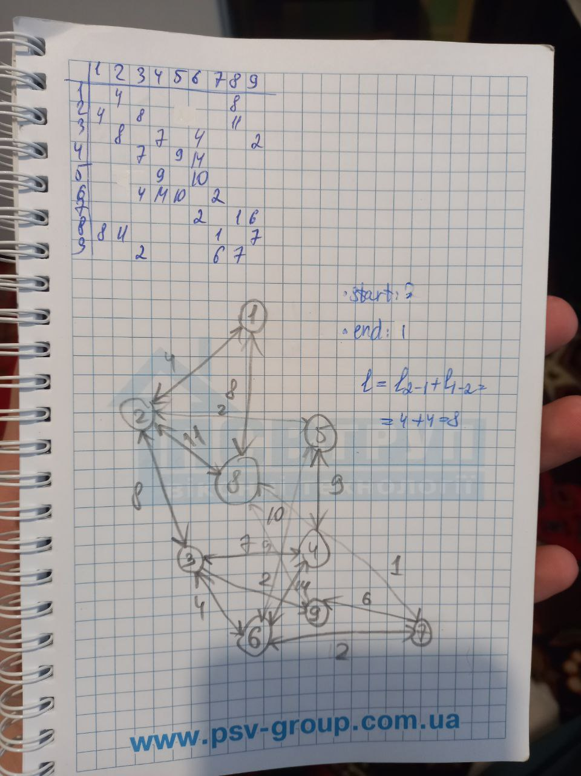

9

ВИСНОВОК

При виконанні даної лабораторної роботи ми познайомилися з графами, а також реалізували алгоритм Дейкстри.

10

КРИТЕРІЇ ОЦІНЮВАННЯ ДИВИСЬ СИЛАБУС



11